SenTix PH电极 德国WTW

一、详细介绍
德国WTW的 SenTix 系列电极，与便携式PH计，实验室PH计配合使用。满足不同行业，不同客户的检测要求。
特性：质量更优，使用更舒适，测试更精确!
1、低阻抗玻璃薄膜,保证了即使在低温条件下也能实现快速反应，稳定的测试；
2、参比电极液Ag⁺含量低，白金隔膜对温度不敏感,避免了Ag⁺沉积引起的干扰；
3、SenTix电极非常牢固耐用，可防震；
4、液态电解液使流速恒定，在温度变化时也不会堵塞隔膜；
5、可选DIN或BNC接头。

- 技术参数
（1）常用电极
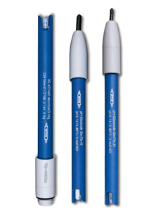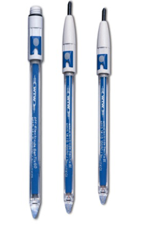
pH电极(胶状电解液) 优质pH电极(液态)
SenTix 20,21,21-3,22,41,41-3,42 SenTix 60,61,62,81,82,ORP

型 号 | SenTix 21 | SenTix 41 | SenTix 60 | SenTix 81
货 号 | 103631 | 103635 | 103640 | 103642
量 程 | 0-14 | 0-14 | 0-14 | 0-14
温度范围 | -5－80℃ | -5－80℃ | 0－100℃ | 0－100℃
参比填充液 | 胶状 | 胶状 | 3M KCl Ag⁺ Free | 3M KCl Ag⁺ Free
内缓冲液 | pH=7.0±0.25 | pH=7.0±0.25 | pH=7.0±0.25 | pH=7.0±0.25
玻 璃 头 | 圆头 | 圆头 | 锥头 | 锥头
薄膜阻抗 | 300MΩ at 25℃ | 300MΩ at 25℃ | 100MΩ at 25℃ | 100MΩ at 25℃
隔 膜 | 纤维 | 纤维 | 白金 | 白金
电极材质 | Noryl | Noryl | 玻璃 | 玻璃
电极长度 | 120±1mm | 120±1mm | 120±1mm | 120±1mm
电极直径 | 12 mm±0.5 | 12 mm±0.3 | 12 mm±0.5 | 12 mm±0.5
电 极 线 | 不带电极线,须外接AS/DIN、AS/DIN-3、  AS/BNC | 长1米 | 不带电极线，  须外接AS/DIN、  AS/DIN-3,AS/BNC | 长1米
接 头 | DIN或BNC可选 | DIN,banana | DIN或BNC可选 | DIN,banana
温度探头 |  | 内置NTC(30KΩ) |  | 内置NTC(30KΩ)
型 号 | SenTix 21 | SenTix 21-3 | SenTix 61 | SenTix 41-3
货 号 | 103631 | 103632 | 103640 | 103636
电极线,接头 | 与SenTix20同,电极线长1米,DIN插头 | 与SenTix20同,电极线长3米, DIN  插头 | 与SenTix60同,电极线长1米, DIN  插头 | 与SenTix41同,电极线长3米，DIN，  banana插头
型 号 | SenTix 22 | SenTix 42 | SenTix 62 | SenTix 82
货 号 | 103633 | 103637 | 103641 | 103643
电极线,接头 | 与SenTix20同,电极线长1米,BNC插头 | 与SenTix41同,电极线1米,BNC插头 | 与SenTix60同,电极线1米,BNC插头 | 与SenTix81同,电极线1米,BNC插头

（2）特殊应用电极
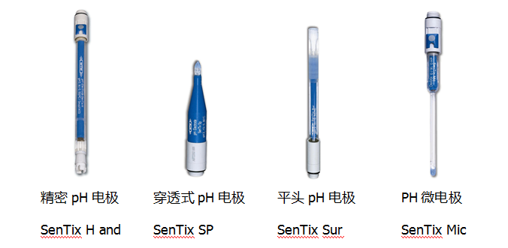
型 号 | SenTix H | SenTix HW | SenTix Sp | SenTix Sur | SenTix Mic
货 号 | 103644 | 103650 | 103645 | 103646 | 103647
量 程 | 0-14 | 0-13 | 0-13 | 0-13 | 0-14
温度范围 | 0－80℃ | 0－60℃ | 0－80℃ | 0－50℃ | 0－100℃
参比填充液 | 3M KCl Ag⁺ Free | 3M KCl Ag⁺ Free | Referid® | Referid® | 3M KCl Ag⁺ Free
内缓冲液 | pH=7.0±0.25 | pH=7.0±0.25 | pH=7.0±0.25 | pH=7.0±0.25 | pH=7.0±0.25
玻 璃 头 | 圆头 | 圆头 | 尖头 | 平头 | 圆头
薄膜阻抗 | 1000MΩat 25℃ | 600MΩat 25℃ | 300MΩat 25℃ | 400MΩat25℃ | 300MΩat 25℃
隔 膜 | 圆形 | 圆形 | 孔形 | 裂环 | 白金
电极材质 | 玻璃 | 玻璃 | 玻璃 | 玻璃 | 玻璃
电极长度 | 170±1mm | 170±1mm | 65/25±2mm | 120±2mm | 40/80±2mm
电极直径 | 12 mm±0.5 | 12/5 mm±0.5 | 12/5 mm±0.5 | 12 mm±0.5 | 12/5 mm±0.5
电 极 线 | 不带  外接AS/DIN 3、  AS/BNC | 不带  外接AS/DIN 3、  AS/BNC | 不带  外接AS/DIN 3、  AS/BNC | 不带  外接AS/DIN 3、  AS/BNC | 不带  外接AS/DIN 3、  AS/BNC
接 头 | DIN或BNC  可选 | DIN或BNC  可选 | DIN或BNC  可选 | DIN或BNC  可选 | DIN或BNC  可选
温度探头 | 无 | 无 | 无 | 无 | 无

三、订购指南
（1）常用PH电极
103635 | SenTix41 | pH复合电极内置温度传感器，凝胶电解液，防水DIN插头，1m电缆 | 基础通用型、耐污能力强
103642 | SenTix® 81 | pH复合电极内置温度传感器，液态电解液，浸没深度120mm，防水DIN插头，1m电缆 | 标准型适合于较干净的水质
103650 | SenTix® HW | 纯水pH电极，浸没深度165mm，电缆AS/DIN另购 | 电厂等领域纯水测试
103648 | SenTix® ORP | ORP电极，浸没深度120mm，电缆AS/DIN另购 | 渔业污水厂等领域ORP测试
108110 | AS/ DIN | 连接电缆带DIN插头，1m 电缆 | 与SenTix® ORP, SenTix® HW等电极配套使用还用3米长电缆供选择
（2）PH电极附件及耗品
108706 | STP4 | 1瓶*50ML PH4.01 | 标准配置
108708 | STP7 | 1瓶*50ML PH7.00 | 标准配置
108710 | STP10 | 1瓶*50ML PH10.00 | 标准配置
109706 | KCl | 1瓶*50ML | 标准配置
108800 | TPL4 | 1瓶*250ML PH4.01 | 经济大瓶装
108802 | TPL7 | 1瓶*250ML PH7.0 | 经济大瓶装
109705 | KCl | 1瓶*250ML PH7.0 | 经济大瓶装
109741 | RH28 | ORP缓冲溶液1瓶*250ML

